fischerwerke Justierschraube FAFS

fischerwerke

Eigenschaften

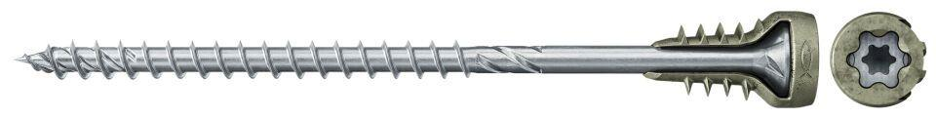

Oberfläche

beschichtet, galvanisch verzinkt

Werkstoff

Stahl

Länge (mm)

80,00 - 120,00

Schraubkopf

Senkkopf

Durchmesser (mm)

5,00